Num. 3 | Prot. n.

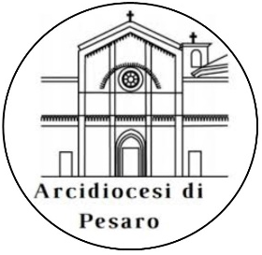
ARCIDIOCESI di PESARO

PARROCCHIA
Indirizzo
Comune |  |  | Cap |  | Provincia

DOMANDA DI CELEBRAZIONE DEL MATRIMONIO
SENZA LA RICHIESTA DELLA PUBBLICAZIONE CIVILE

Eccellenza Reverendissima,

i signori:
nato a |  |  |  | il
e
nata a |  |  |  | il

desiderano celebrare il matrimonio nella forma canonica e avvalersi del riconoscimento agli effetti civili assicurato dal Concordato.
Tuttavia chiedono di far precedere alla richiesta delle pubblicazioni presso la Casa comunale la celebrazione del matrimonio per le seguenti motivazioni ¹:

Le pubblicazioni canoniche sono state eseguite regolarmente.
(Oppure: A parte viene chiesta anche la dispensa dalle pubblicazioni canoniche).
Si assicura che, in conformità a quanto disposto dal n. 27 del Decreto generale, l’Atto del matrimonio sarà inviato, entro cinque giorni dalla celebrazione, alla Casa comunale con la richiesta di trascrizione agli effetti civili.

In fede

Luogo e data |  |  | L.S. | IL PARROCO

1) Ad esempio: l’impossibilità di reperire tempestivamente i documenti civili e l’urgenza del matrimonio per impegni improrogabili; le difficoltà connesse con l’età avanzata dei nubendi o il loro stato di salute, ecc.

